Kurzmeldung Nr. 02/2018

Tecalor GmbH, Holzminden

Feuchte rückgewinnen, rundum wohlfühlen

Das Lüftungsgerät TZL 135 FRG

Sich in den eigenen vier Wänden rundum wohlfühlen – damit das gelingt, muss das Raumklima stimmen. Dazu zählt nicht nur die richtige Temperatur, sondern auch die passende und konstante Luftfeuchtigkeit. Das Lüftungsgerät TZL 135 FRG von Tecalor gewinnt deshalb nicht nur bis zu 90 Prozent der Wärme, sondern auch bis zu 65 Prozent der Luftfeuchtigkeit aus der verbrauchten Raumluft zurück. Möglich wird das durch eine Membran, die die Luftfeuchtigkeit durchlässt, unerwünschte Pollen und Gerüche hingegen fernhält. Die Vorteile: Die Raumluft wird nicht zu trocken und hält ein einheitliches Feuchteniveau. Dadurch können Allergiker aufatmen und Mobiliar, Parkettböden oder Holzbalken in Wohngebäuden werden geschont, weil sie weniger arbeiten.

Flexibler Einbau dank kompakter Bauform
Die flache Bauweise des TZL 135 FRG ermöglicht eine platzsparende Installation in abgehängten Decken. Ein Kondensatablauf ist dank der Feuchterückgewinnung nicht notwendig. Über das Luftverteilsystem VTK wird die frische Luft in den Wohnräumen verteilt. Der Filterwechsel am Lüftungsgerät erfolgt über Wartungsöffnungen in der Decke, die die Bewohner passend zur Zimmerdecke verkleiden können. Das TZL 135 FRG bietet durchdachte Technik für ein optimales Raumklima.

Weitere Informationen: www.tecalor.de

Zeichen: 1.300

Weitere Informationen:

Tecalor: Internet: www.tecalor.de
E-Mail: info@tecalor.de
Telefon: (05531) 99 06 89 50 82

Pressekontakt: KOOB Agentur für Public Relations
Solinger Straße 13 | 45481 Mülheim a.d.R.
Internet: www.koob-pr.com
E-Mail: Gregor.Petri@koob-pr.com
Telefon: 0208 4696-365
Fax: 0208 4696-300

Pressebilder :

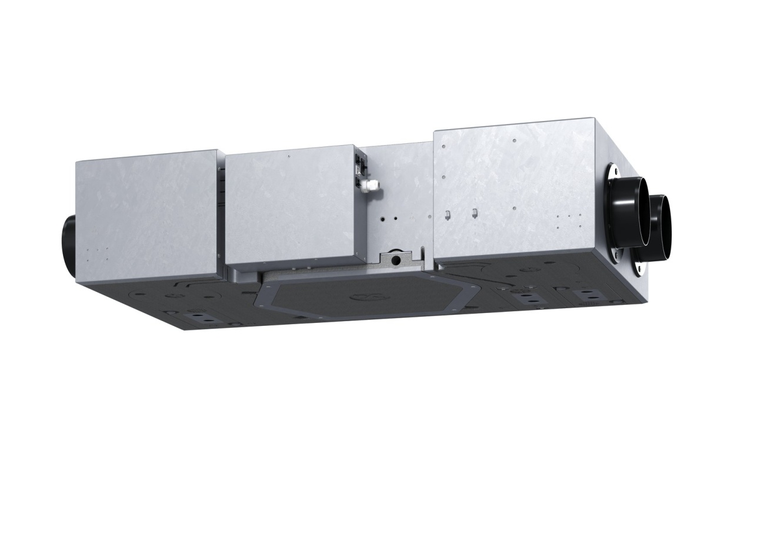
Tecalor_Pressebild_TZL_135_FRG.jpg

Die besonders flache Bauweise des Lüftungsgeräts ermöglicht eine platzsparende Installation in abgehängten Decken eines Raumes.
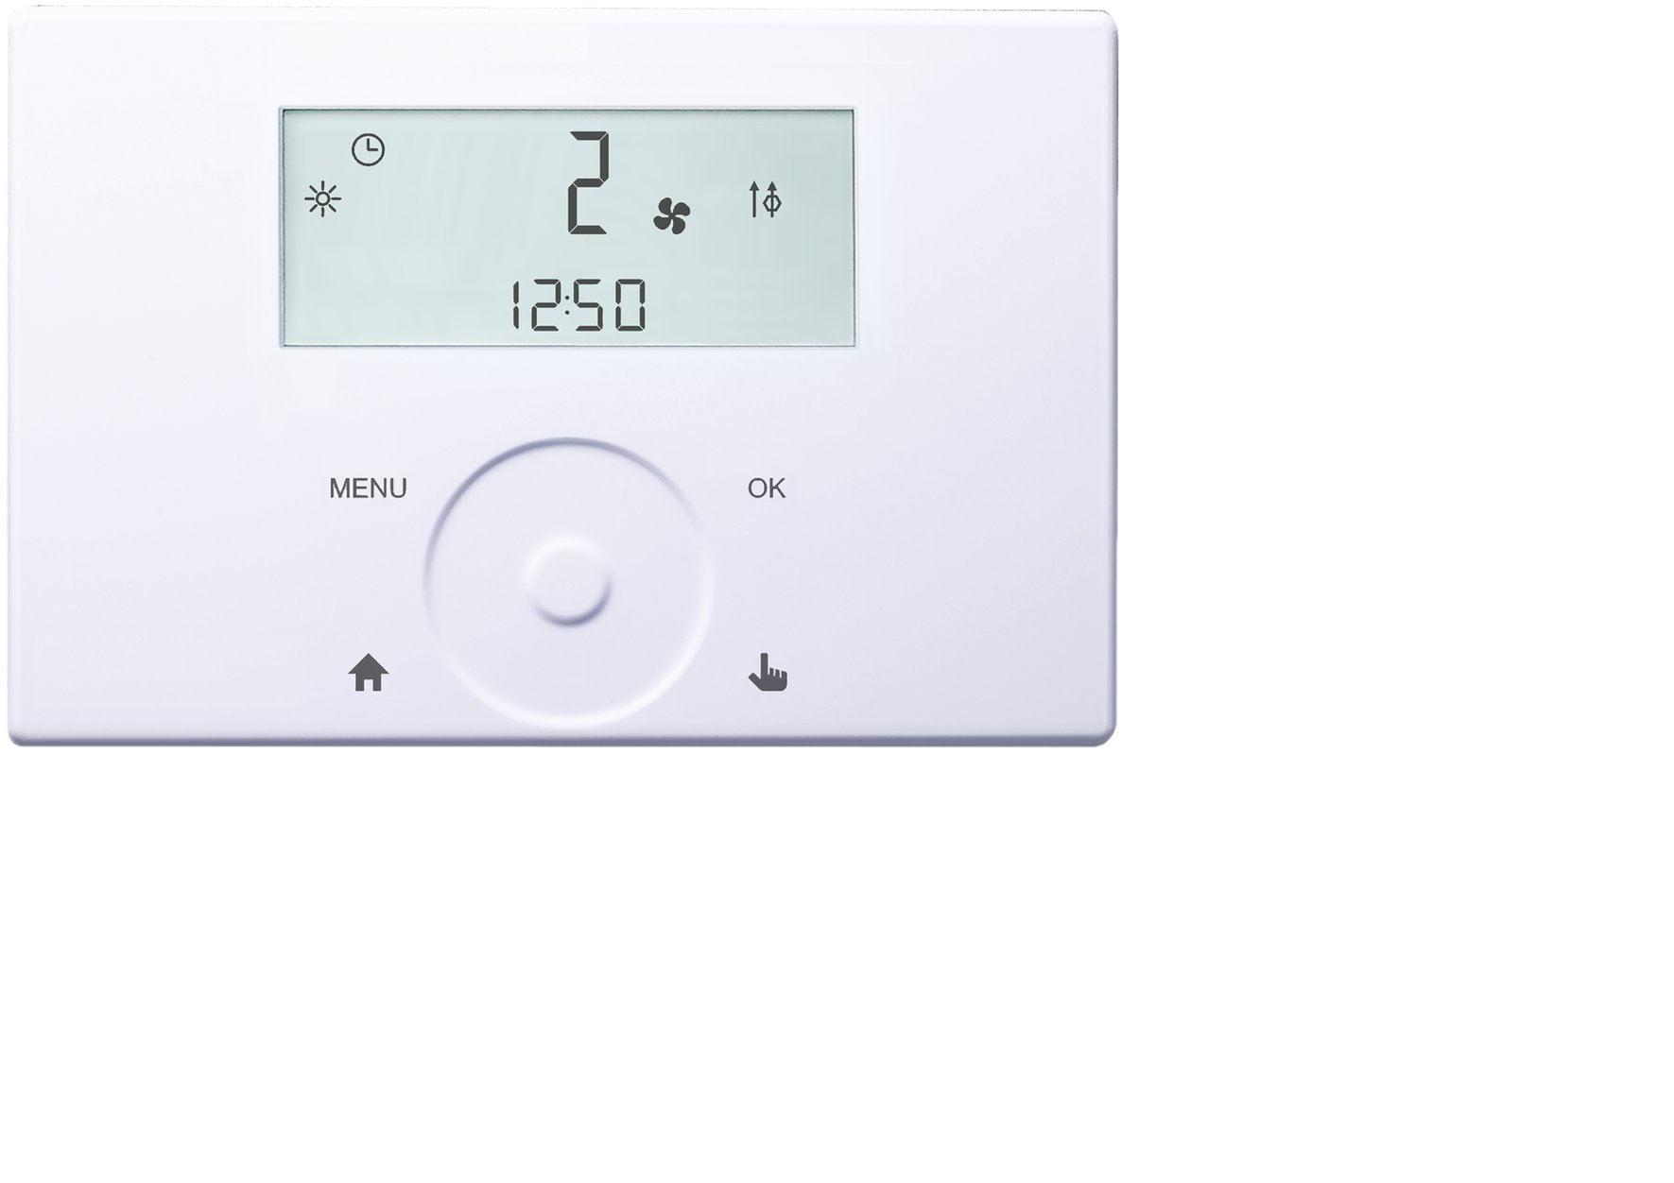
Tecalor_Pressebild_Fernbedienung_FEB.jpg

Über die Fernbedienung FEB lassen sich individuelle Zeitprogramme und eine Schnelllüftungsfunktion für das Lüftungsgerät TZL 135 FRG bequem bedienen. Das großzügig gestaltete Display weist zudem auf notwendige Filterwechsel hin.

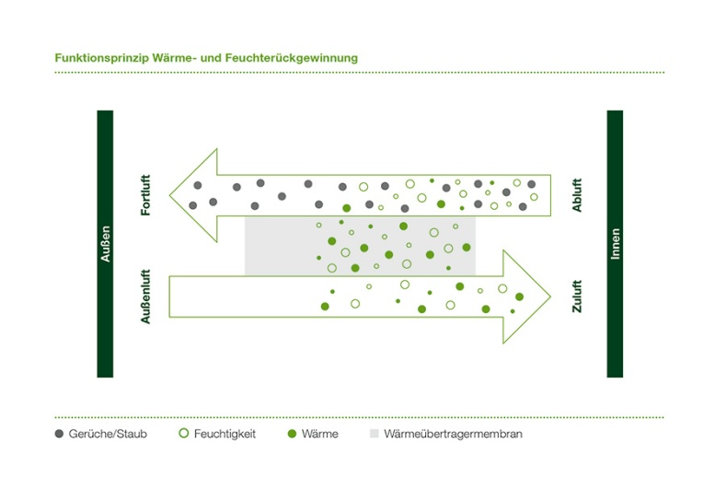

Tecalor_Pressebild_WRG_FRG.jpg

So funktioniert Wärme- und Feuchterückgewinnung: Beide Luftströme werden zentral, aber in getrennten Kanälen in einem Feuchte-Wärmeübertrager aneinander vorbeigeführt. Dabei werden nicht nur bis zu 90 Prozent der Wärme aus der Abluft auf die Zuluft übertragen, sondern auch bis zu 65 Prozent der Luftfeuchtigkeit zurückgewonnen.

Bilder: Tecalor

